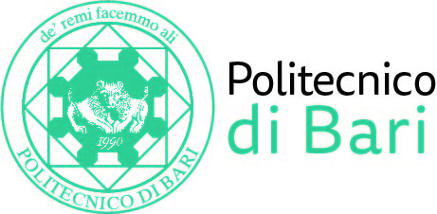

NUCLEO DI VALUTAZIONE DI ATENEO

Bari, 15 aprile 2021

Agli Ill.mi Sig. Componenti del
Nucleo di Valutazione di Ateneo

del Politecnico di Bari

e, p.c. | Al Magnifico Rettore  Al Direttore Generale

LORO SEDI

OGGETTO: Riunione del Nucleo di Valutazione di Ateneo.

Si comunica alle SS.LL. che la riunione del NUCLEO DI VALUTAZIONE DI ATENEO avrà luogo il giorno 19 aprile 2021, alle ore 12,00, avvalendosi della piattaforma Teams, per la discussione del seguente

ORDINE DEL GIORNO:

- Comunicazioni
- Istituzione Corsi di Dottorato di Ricerca XXXVII ciclo A.A. 2021/2022 - Parere

Cordiali saluti.
Il Coordinatore
Prof. Massimo Castagnaro

